návod NA použití

Puškový zaměřovací dalekohled se používá jako doplněk loveckých zbraní různého typu a ve spojení se střelnou zbraní několikanásobně zpřesňuje střelbu na větší vzdálenosti.

zaostřování
upozornění: Dívání se do slunce může způsobit vážné poranění oka. S tímto výrobkem nebo i jen nechráněným okem se nikdy nedívejte do slunce.

Dalekohled držte ve vzdálenosti přibližně 3 – 4 palců (7,5 – 10 cm) od oka a zběžně se podívejte přes okulár na nevýraznou, plošně osvětlenou jasnou oblast jako je stěna nebo otevřená obloha.

Pokud záměrná osnova (nitkový kříž) není okamžitě ostře definována, tak povolte ustavující kroužek pouzdra okuláru (pouze u některých modelů). Několikrát potočte okulárem kterýmkoli směrem. Opět se běžně podívejte přes dalekohled. Pokud se zaostření zlepšilo, ale stále není dokonalé, tak nadále pokračujte v zaostřování. Pokud se zaostření zhorší, tak otáčejte opačným směrem. Až se záměrná osnova bude jevit jako zaostřená, tak opět dotáhněte ustavující kroužek (pouze u některých modelů). U modelů vybavených pouzdrem okuláru pro rychlé zaostření je pro nastavení zapotřebí pouze potáčet okulárem. Není zde zapotřebí žádného ustavujícího kroužku.

montáž dalekohledu na zbraň
upozornění: Přesvědčte se, že zbraň není nabita. Vždy dodržujte zásady bezpečného zacházení se zbraní.

Upevněte dolní část montáže na zbraň.
Oddělte vrchní části od spodních. Vložte dalekohled do uložení vzniklého ze spodní části. Opět vraťte horní části na původní místo místo, nasaďte šroubky a lehce zašroubujte. Natlačte dalekohled co nejvíce dopředu, poté točte dalekohledem tak, aby točítko výškové rektifikace bylo nahoře. Zasaďte si zbraň do ramene nebo ji upněte do nastřelovací stolice, přilicte a přesunujte dalekohled zpět ve směru k sobě až uvidíte úplné zorné pole. Jestliže je dalekohled ve správné poloze a záměrná osnova srovnána s osou vývrtu, tak přitáhněte vrchní části montáže.
Upozornění: Při přitahování nikdy nepoužívejte nadměrnou sílu. Nadměrné přitažení může způsobit poškození dalekohledu ovlivňující jeho výkonnost nebo může způsobit jeho nefunkčnost. Ponechte nepatrné mezery na levé i pravé straně obou montáží.

předběžné nastavení dalekohledu
upozornění: Přesvědčte se, že zbraň není nabita.Vždy dodržujte zásady bezpečného zacházení se zbraní.

Předběžné nastavení může být provedeno s vedením dalekohledu #28AC nebo #30 Shotsaver. Tato vybavení mají své vlastní instrukční pokyny nebo můžete také použít zařízení používané k seřízení osy hlavně se záměrným bodem (bore sight).
Při provádění seřízení záměrného bodu s osou hlavně nejprve vyjměte závěr se závěrového systému zbraně, jiné systémy také otevřete. Pokud máte model dalekohledu s možností korekce paralaxy (viz korekce paralaxy), tak otáčejte kroužkem paralaxy do polohy 50 yardů (45,7 m). Zvětšení nastavte na střed.
Upevněte zbraň na pevnou podložku a sundejte krytky z ovládání výškové a stranové korekce. Podívejte se ve směru od nábojové komory skrze vývrt (pro jiné typy závěrových systémů budete potřebovat malé zrcadélko umístěné a nakloněné ve výhozném okénku tak, abyste mohli vidět přes vývrt) na terč ve vzdálenosti 50 yardů (45,7 m). Pohybujte zbraní tak, abyste vystředili obraz terče ve vývrtu.
Následně, aniž byste narušili polohu zbraně, nastavte šrouby pro stranovou a výškovou korekci tak, aby terč byl ve středu záměrné osnovy. K přesunu záměrného bodu směrem nahoru otáčejte šroubem výškového nastavení proti směru hodinových ručiček. K přesunutí doleva otáčejte šroubem stranového nastavení ve směru hodinových ručiček. Pokud je zapotřebí velké seřízení výškového a stranového nastavení, udělejte přibližně polovinu výškového nastavení, potom přibližně polovinu stranového nastavení. Toto nastavování ukončete použitím vyvážení výškové korekce a následně stranové korekce.
Poznámka: Pokud máte montáže k seřizování stranového nastavení, tak provádějte hlavní nastavení pomocí těchto montáží. Konečné nastavení je následně možné provést s využitím systému, který je součástí dalekohledu.
Dalekohledy pro vzduchové zbraně: Pro nastavení sejměte ochranné krytky a otáčejte šrouby výškové a stranové rektifikace pro nastavení záměrné osnovy.

konečné nastavení dalekohledu
UPOZORNĚNÍ: Veškerá střelba by měla být prováděna na schválené střelnici nebo jiném bezpečném místě. Doporučujeme ochranu očí a sluchu.
Nebezpečí: Pokud jste použili kolimátor k seřízení osy hlavně se záměrným bodem jako je #28AC nebo #30 nebo jiné vybavení, které vytváří překážku v hlavni, tak toto před dalším pokračováním vyjměte. Pokud byla hlaveň pro účel připevnění montáže provrtána, tak prověřte, že šrouby neprocházejí až do vývrtu. Nestřílejte s ostrou ani s cvičnou municí ze zbraní, která má překážku v hlavni. Překážka v hlavni může způsobit vážné poškození zbraně a možné zranění Vás nebo jiných osob nacházejících se nablízku.
Nastavte modely s proměnlivým zvětšením na největší zvětšení a také modely, které mají korekci paralaxy nastavte na vzdálenost 100 yardů (91,4 m).
Se zbraní upnutou v nástřelné stolici (nebo z ramene) vystřelte tři náboje na terč vzdálený 100 yardů (91,4 m). Prověřte zásahy na terči
a seřiďte šrouby stranového a výškového nastavení tak, jak je ke korekci záměrného bodu zapotřebí.
Poznámka: Každé jedno kliknutí během seřizování mění dopad střely tak, jak je uvedeno v tabulce zde níže:

Stranová/výšková korekce (palce posunu na jedno kliknutí)
50 yardů (45,7 m) | 100 yardů (91,4 m) | 200 yardů (182,8 m) | 300 yardů (274,2 m)
⅛´´ | ¼´´ | ½´´ | ¾´´

Po dokončení nastavení dalekohledu opět zakryjte prvky k seřízení stranové a výškové korekce krytkami.
Pro zaměřovací dalekohledy používané na vzduchovkách nebo terčových dalekohledech: pro nastavení dalekohledu můžete použít nástrčkové klíče, abyste mohli sundat točítka pro stranové a výškové nastavení a potom je opětně polohovat tak, aby se linky osnovy na nule („0“) srovnaly s linkou indikátoru na šroubu. Jakékoliv další nastavení se dá provést dle počtu cvaknutí od bodu 0, od kterého jste pohnuli točítky stranového a výškového nastavení.

Pokud máte terčový dalekohled, můžete seřídit stranové a výškové nastavení dle potřeby k dosažení toho, aby střela vždy zasáhla střed terče následovně:

Stranová/výšková korekce (palce posunu na jedno kliknutí)
50 yardů (45,7 m) | 100 yardů (91,4 m) | 200 yardů (182,8 m) | 300 yardů (274,2 m)
¹/₁₆´´ | ¹/₈´´ | ¹/₄´´ | ³/₈´´

Pro referenční údaje do budoucna si vytvořte tabulku správného stranového a výškového nastavení pro každý druh munice s kterým střílíte
a to také ve vztahu k dané vzdálenosti.
Poznámka: Jelikož nadmořská výška, teplota, vítr, déšť a další klimatické podmínky ovlivňují dráhu střely, můžete mezi jednotlivými pobyty na střelnici zaznamenat určité drobné odchylky.

dalekohledy s osvětlením záměrné osnovy
U dalekohledů vybavených osvětlenou záměrnou osnovou je možno nastavit intenzitu osvětlení v několika stupních. Reostat je umístěn
v horní části pouzdra okuláru. Baterie (přibalené k tomuto vybavení) jsou lithiové baterie mincového typu. Při výměně baterií je vkládejte tak, aby „+“ směřovalo nahoru.

Korekce paralaxy
Pro obraz bez paralaxy musí být obraz terče zaostřen na záměrnou osnovu. Tohoto stavu lze dosáhnout pouze na vzdálenost, na kterou je dalekohled zaostřen. Terče, které jsou buď blíže nebo dále, budou způsobovat efekt paralaxy, který zrak vnímá jako zjevný posun záměrné osnovy vůči terči.
Malý stupeň paralaxy projevující se v loveckých dalekohledech na běžné použití a na normální vzdálenosti lovu je tak nevýznamný, že není třeba se sním zabývat. Pro velmi přesnou střelbu je paralaxa nepřípustná a je možné ji eliminovat na všechny vzdálenosti prostřednictvím zaostřovacího systému seřiditelného uživatelem.
Některé modely mají včleněné zaostřitelné čočky objektivu pro účely korekce paralaxy na vzdálenosti volitelné uživatelem. Abyste mohli tuto vlastnost využít, pokud je u Vašeho dalekohledu poskytována, tak otáčejte kroužkem zaostřování objektivu na požadované nastavení vzdálenosti.
Poznámka: Některé modely mohou mít seřízení paralaxy umístěné přímo na objektivu. Jiné to mohou mít před pouzdrem okuláru, zatímco další to mohou mít v oblasti uložení.

údržba dalekohledu
Nechráněné optické plochy utírejte přibalenou látkou na čočky nebo papírem s optickou kvalitou, jako jsou ty, používané na brýle nebo čočky kamery. Po dobu, kdy dalekohled nepoužíváte, mějte optické plochy zakryté ochrannými krytkami.
Kovové povrchy Vašeho dalekohledu udržujte tak, že pomocí měkkého kartáčku očistíte jakékoli nečistoty nebo písek tak, abyste nepoškrábali povrchovou úpravu. Dalekohled otřete nejprve navlhčeným hadříkem a potom použijte suchý hadřík.

Typ dalekohledu | Zvětšení | Průměr objektivu (mm) | Výstupní pupila (mm) | Délka (mm) | Průměr tubusu  (mm) | Vzdálenost výstupní pupily (mm) | Zorné pole (@100YD) | Typy záměrných osnov
4x20 | 4x | 20 | 5 | 270 | 19 | 75 | 3,4 | R18
4x32 | 4x | 32 | 8 | 300 | 25,4 | 80 | 5.8⁰ | R2
3-7x20 | 3-7x | 20 | 2.86 - 6.67 | 290 | 19 | 75 | 1.8⁰ - 3.8⁰ | R4
3-9x40 | 3-9x | 40 | 4.44 - 13.3 | 310 | 25,4 | 75 - 85 | 2.6⁰ - 7⁰ | R4
3-9x40E | 3-9x | 40 | 4.44 - 13.3 | 310 | 25,4 | 75 - 85 | 2.6⁰ - 7⁰ | R5
7x50 | 7x | 50 | 7 | 310 | 30 | 70 | 3.2⁰ | R2
7x50E | 7x | 50 | 7 | 310 | 30 | 70 | 3.2⁰ | R5, R12
3-12x50 | 3-12x | 50 | 4.16 - 16.6 | 315 | 30 | 65 - 78 | 1.7⁰ - 6.4⁰ | R2
3-12x50E | 3-12x | 50 | 4.16 - 16.6 | 315 | 30 | 65 - 78 | 1.7⁰ - 6.4⁰ | R5, R20
4-16x50AOE | 4-16x | 50 | 3.12 - 12.5 | 370 | 25,4 | 75 - 85 | 1.1⁰ - 3.9⁰ | R5, R19
6-24x50E-SF | 6-24x | 50 | 2.08 - 8.33 | 400 | 30 | 85 - 90 | 0.8⁰ - 2.9⁰ | R19

Typy záměrných osnov:

R2 R4 R5 R12 R19 R18 R20
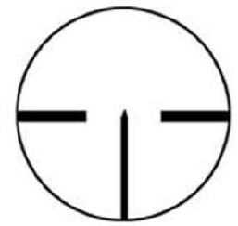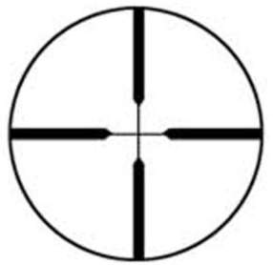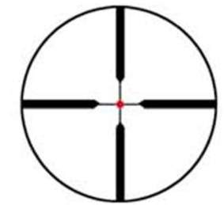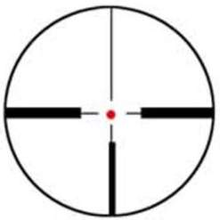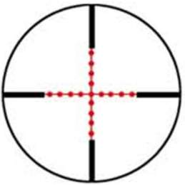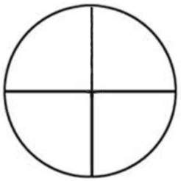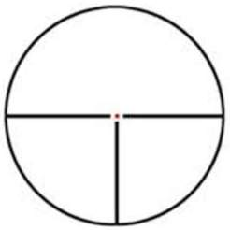

1

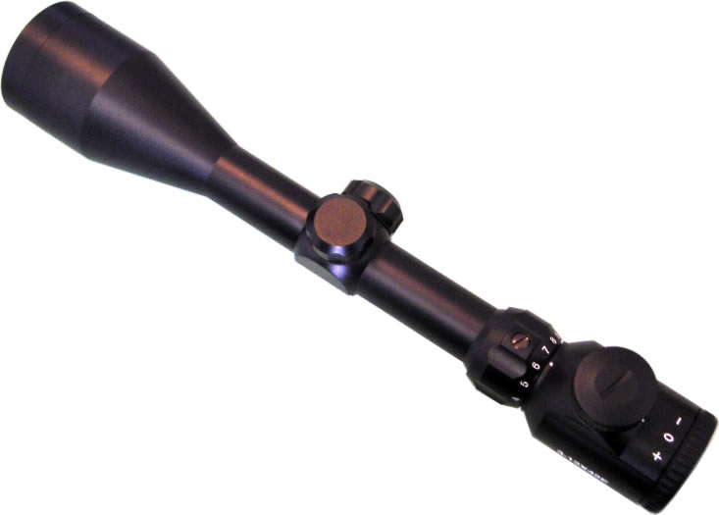
3 Legenda:
1 - Objektiv
2 - Tubus
3 – Točítka výškové a stranové rektifikace
4 – Objímka zvětšení
4 5 - Osvětlovač
6 - Okulár

5
6

2

